**ĐÈN LED NHÀ XƯỞNG BY218P PHILIPS 60W**

Hiện tại thì  trên thị trường đang có  khá nhiều sản phẩm **[đèn Led nhà xưởng](http://chieusangphilips.vn/den-led-nha-xuong-183.htm)**  với nhiều mẫu sản phẩm   rất phong phú và đa dạng,  đồng thời có các mức công suất khác nhau để khách hàng  thoải mái lựa chọn.  Hơn nữa chất lượng ánh sáng của đèn  không  hề thua  kém bất gì các sản phẩm đèn Led  cao cấp nào đang có mặt trên thị trường.

Nằm trong  số những sản phẩm chiếu sáng  xuất hiện vào  thời điểm gần đây, nhưng  sản phẩm **đèn LED nhà xưởng** BY218P Philips 60W đã  nhanh chóng chiếm được sự quan tâm và chú ý rất nhiều từ người tiêu dùng. Từ chất lượng, kiểu dáng mẫu mã cho đến giá trị sử dụng và sự tiện lợi của sản phẩm mang lại  đều vượt trội hơn  hẳn so với hầu hết những  dòng sản phẩm khác.

Đèn LED nhà xưởng BY218P Philips 60W cho ánh sáng tập trung

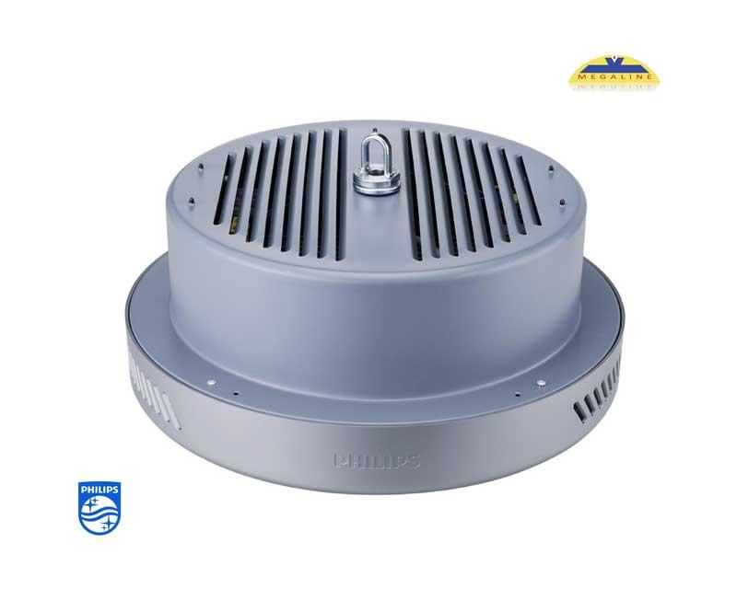

Sản phẩm  **đèn LED nhà xưởng BY218P** Philips 60W hiện nay  đang được phân phối trực tiếp tại công ty chúng tôi, nếu như  bạn thực sự  muốn tham khảo hay  có nhu cầu cần tư vấn về  cách bố trí ánh sáng hợp lý cho nhà xưởng hãy liên hệ  và đến trực tiếp công ty để  có thể nhận được dịch vụ tốt nhất.

**Ưu điểm của đèn LED nhà xưởng BY218P Philips 60W**

1.  Đèn chiếu sáng nhà xưởng BY218P Philips 60W hoạt  động với mức công suất thực là 60W đảm bảo không  bao giờ bị hao phí điện năng tiêu thụ  trong quá trình thiết bị  chiếu sáng.

2.  Hiệu suất làm việc của  bóng đền đảm bảo đạt 100% khi làm việc trong thời gian  14h/1 ngày nếu số giờ làm việc này mà  lớn hơn thì hiệu suất chiếu sáng của sản phẩm  sau 1 năm  sẽ giảm xuống  chỉ còn 95% nếu duy trì  sử dụng trong thời gian dài.

3.  Sản phẩm sử dụng loại  chíp Led Philips  đời cao  cho nên giúp việc đảm bảo  cho lumen của sản phẩm có thể  hoạt động tốt nhất theo thời gian, đồng thời  đây cũng trở thành bước tiến lớn khi  Philips đã tiến hành áp dụng một công nghệ hoàn toàn  mới vào sản phẩm  chiếu sáng mà vẫn đảm bảo  mức giá thành khi  bán ra thị trường.

4.  Dòng  đèn chiếu sáng nhà xưởng này có tông màu  trang nhã và khá lạ mắt, bạn hoàn toàn  có thể dùng nó cho nhiều không gian khác nhau như   ở khu vực giải trí, sân vườn.. những nơi  nào mà cần tăng khả năng hoạt động.

5.  Đèn  led nhà xưởng BY218P Philips 60W có hình dáng  khá là dễ nhìn khi  sử dụng chiếu sáng  từ trên cao  đảm bảo cho ra ánh sáng tập trung  và không bị dàn trải, vì vậy tạo được hiệu ứng ánh sáng  thực sự tốt cho không gian.

6.  Sản phẩm này cần phải kèm theo các phụ kiện như là  đế treo, cần đèn chúng sẽ  hỗ trợ rất nhiều cho việc  tiền hành thi công lắp đặt và bố trí ở độ cao hợp lý